class Outer

{

static String s1 = "Java";

static String s2 = "Map";

public String s3 = "Profesor";

public static void main(String[] args)

{

Inner inner = new Inner();

}

static class Inner

{

String s1 = "Clasa";

String s2 = "Examen";

Inner()

{

System.out.println(Outer.s1);

System.out.println(this.s1);

System.out.println(s2);

//System.out.println(Outer.s3);

}

}

}

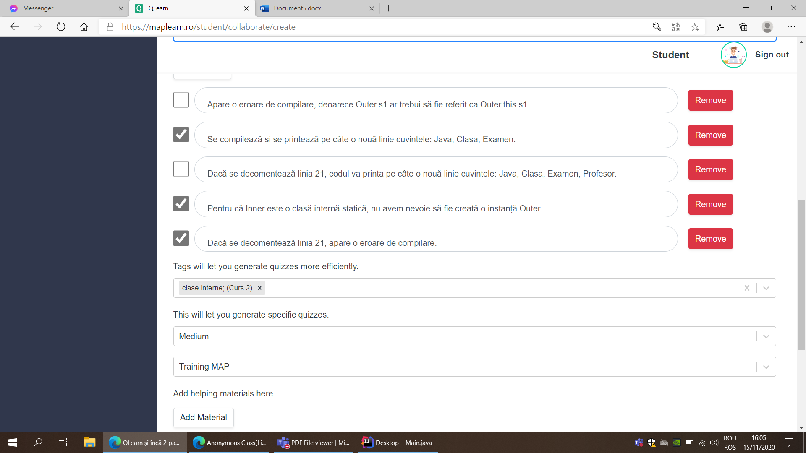

Raspunsuri posibile:

Apare o eroare, deoarece Outer.s1 are trebui sa fie referit ca Outer.this.s1

Se compileaza si se printeaza pe cate o noua linie cuvintele: Java,Clasa,Examen.

Daca se decomenteaza linia 21, codul va printa pe cate o noua linie cuvintele: Java,Clasa,Examen,Profesor.

Pentru ca Inner este o clasa interna statica, nu avem nevoie sa fie creata o instanta Outer.

Daca se decomenteaza linia 21, apare o eroare de compilare.

Raspunsuri corecte:

Se compileaza si se printeaza pe cate o noua linie cuvintele: Java,Clasa,Examen.

Pentru ca Inner este o clasa interna statica, nu avem nevoie sa fie creata o instanta Outer.

Daca se decomenteaza linia 21, apare o eroare de compilare.

Tag:

Clase interne

Dificultate:

Medium

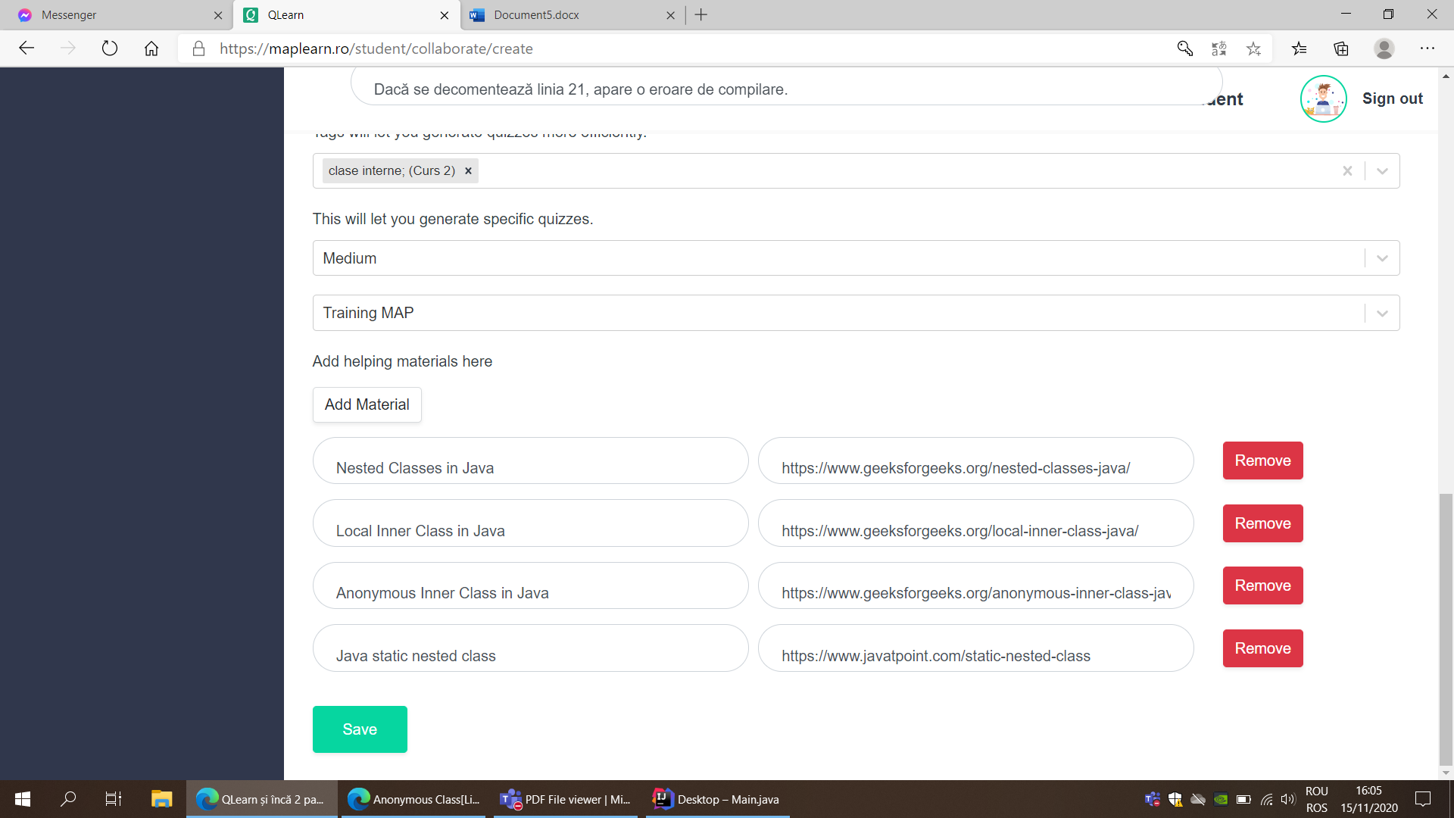

Helping materials:

[Nested Classes in Java - GeeksforGeeks](https://www.geeksforgeeks.org/nested-classes-java/)

[Local Inner Class in Java - GeeksforGeeks](https://www.geeksforgeeks.org/local-inner-class-java/)

[Anonymous Inner Class in Java - GeeksforGeeks](https://www.geeksforgeeks.org/anonymous-inner-class-java/)

[Static nested class in Java - javatpoint](https://www.javatpoint.com/static-nested-class)

Explicatii:

Codul în starea sa curentă poate fi compilat și rulat, se afișează pe câte o nouă linie cuvintele: Java, Clasa, Examen. Dacă se decomentează linia 21 sau referim Outer.s1 ca Outer.this.s1 vom avea o eroare de compilare, deoarece variabilele non-statice ca this sau s3 nu pot fi referite din contexte statice. Mai mult decât atât pentru a instanția o clasă internă statică ca Inner, nu avem nevoie să fie creată o instanță Outer.